Korisničko uputstvo za akcizne obveznike
Zahtjevi za povraćaj

Detalji projekta:
Naziv projekta | Podrška Upravi carina u oblasti akciza
Ugovor | IPA/2019/408-867
Korisnik | Uprava carina Crne Gore
Ugovarač | SafeNET doo Sarajevo

Detalji Dokumenta:
Komponenta / Modul | Korisničko uputstvo – Zahtevi za povraćaj
Svrha modula | Opis akcija koje izvršavaju akcizni obveznici kod podnošenja zahtjeva za povraćaj akcize
Datum dokumenta | 30.11.2020
Verzija | v 10

Sadržaj

1. Nova akcizna aplikacija – uvodni dio 4
2. Zahtjevi za povraćaj 6
2.1 Podnošenje zahtjeva za povraćaj 6
2.1.1 Podaci o kupcu 8
2.1.2 Podaci o iznosu akcize za povraćaj 9
2.1.2.1 ZPDPA-2 9
2.1.2.2 ZPDPA-3 12
2.1.2.3 Povraćaj ribaru 14
2.1.2.4 Šumska mehanizacija 17
2.1.2.5 Povraćaj uplate 19
2.1.3 Odgovorna i ovlašćena lica 20
2.2 Dopuna zahtjeva za povraćaj 26

Nova akcizna aplikacija – uvodni dio

Softver radi na principu komunikacije između spoljnih korisnika (u daljem tekstu: akciznih obveznika) i unutrašnjih korisnika (u daljem tekstu: carinskih službenika). Akcizni obveznik je pravno ili fizičko lice koje je proizvođač, odnosno uvoznik akciznih proizvoda, odnosno lice na koje se, u skladu sa Zakonom o akcizama, može prenijeti akcizna obaveza. Carinski službenik može da administrira aplikaciju, te da zaprima, vraća na dopunu i odobrava zahtjeve zaprimljene od strane akciznih obveznika.
Spoljni dio aplikacije (dio za akcizne obveznike) se pokreće u web pretraživaču koristeći sljedeću url adresu: https://akcize.ecarina.me. Nakon toga, prikazuje se forma za logovanje, kao na sljedećoj slici.
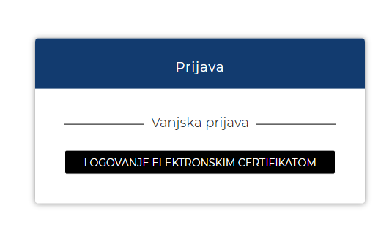

Potrebno je kliknuti na dugme „Logovanje elektronskim certifikatom“ i unijeti PIN certifikata. Ako je ova akcija prošla uspješno, akcizni obveznik je uspješno prijavljen u sistem.

Zahtjevi za povraćaj

U zavisnosti od potrebe, akcizni obveznik će moći podnijeti 5 vrsta zahtjeva za povraćaj. To su:
- ZDPDA-2 – Zahtjev za povraćaj dijela plaćene akcize na eurodizel koji se koristi u industrijske i komercijalne svrhe
- ZPDPA-3 – Zahtjev za povraćaj dijela plaćene akcize na mineralna ulja koja se koriste za grijanje
- Povraćaj ribaru – Zahtjev za povraćaj dijela plaćene akcize za gasna ulja koja se upotrebljavaju kao pogonsko gorivo za pogon registrovanih ribarskih brodova
- Šumska mehanizacija – Zahtjev za povraćaj plaćene akcize na mineralna ulja koja se upotrebljavaju za pogon poljoprivredne, šumske i mehanizacije za održavanje ski staza i parkinga na skijalištima
- Povraćaj uplate – Zahtjev za povraćaj dijela plaćene akcize prethodno uplaćene na račun Uprave Carina.

2.1 Podnošenje zahtjeva za povraćaj

Koristeći ovaj modul, akcizni obveznici će moći podnijeti zahtjev za povraćaj dijela plaćene akcize na eurodizel koji se koristi u industrijske i komercijalne svrhe. Najprije je potrebno da akcizni obveznik pristupi modulu „Zahtjev za povraćaj“ i odgovarajućem podmodulu.
To može uraditi na dva načina:
- Odabirom odgovarajućeg modula iz glavnog menija (odmah nakon logovanja)
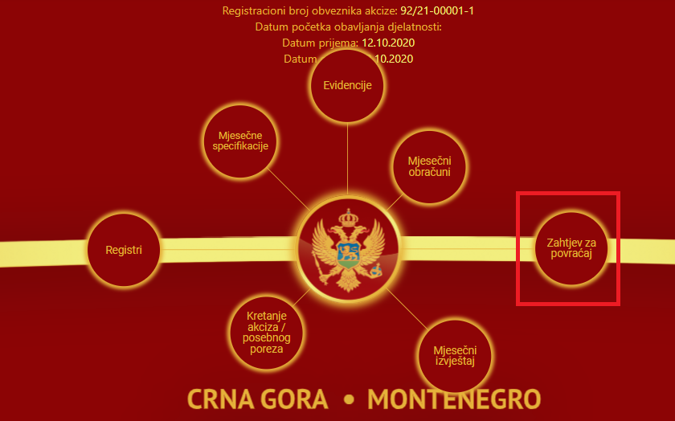

- Odabirom modula iz menija sa lijeve strane web aplikacije (najprije je potrebno kliknuti na ikonu u lijevom gornjem uglu).

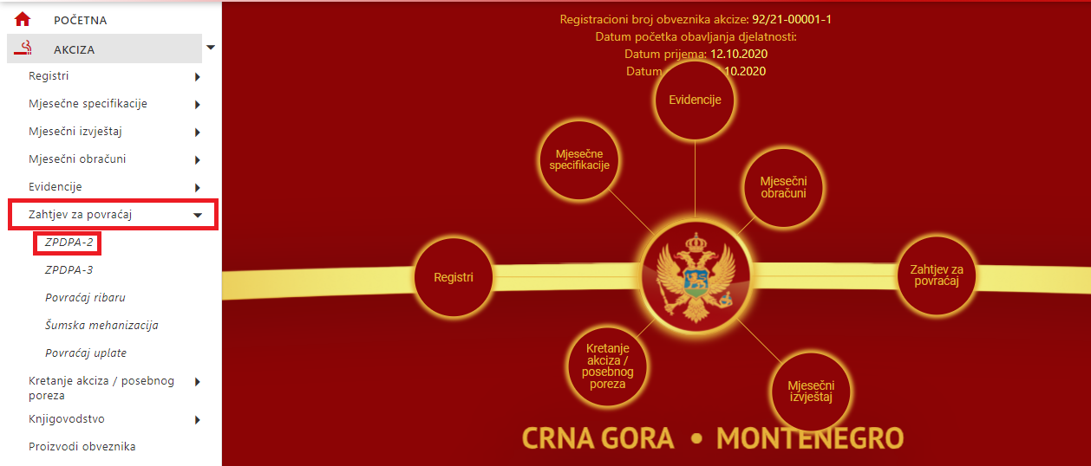

Nakon uspješnog pristupanja odgovarajućem podmodulu, akcizni obveznik će moći vidjeti sve snimljene zahtjeve za povraćaj. Ukoliko u sistemu nema nijednog zahtjeva za povraćaj, biće potrebno dodati novi.

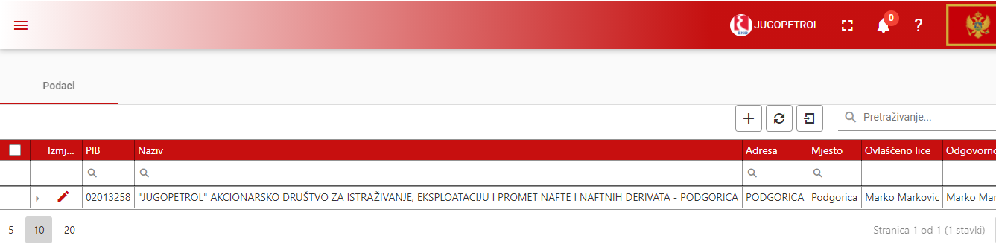

Da bi se mogao dodati novi zahtjev za povraćaj, najprije je potrebno kliknuti na dugme .

2.1.1 Podaci o kupcu

Na ovoj formi je potrebno popuniti podatke o firmi kojoj firma prodavac prodaje robu.
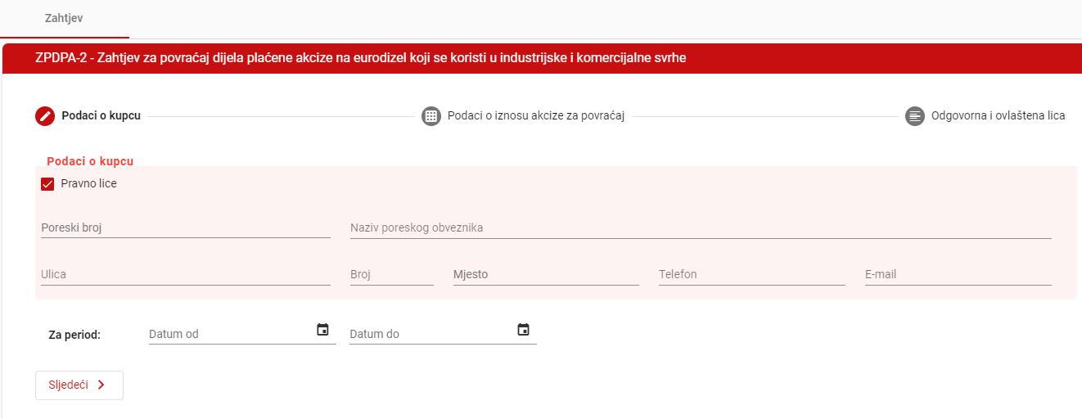

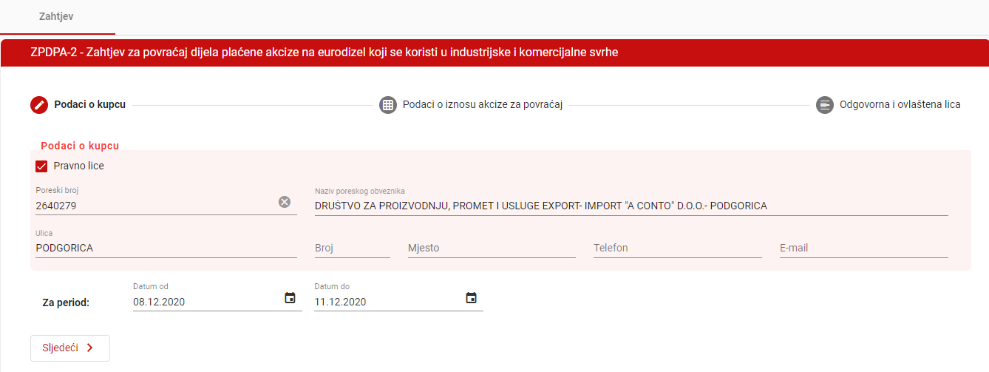

Takođe, moguće je unijeti period za koji se traži povraćaj akcize (odabirom početnog i krajnjeg datuma tog perioda).
Na sljedećem koraku se unose podaci o iznosu akcize za povraćaj. Na taj korak se može preći klikom na dugme „Sljedeći“ ili klikom na karticu „Podaci o iznosu akcize za povraćaj“.

2.1.2 Podaci o iznosu akcize za povraćaj

Na ovom koraku moguće je dodati podatke o iznosu akcize za povraćaj. U zavisnosti od vrste zahtjeva, podaci koje je potrebno unijeti se razlikuju, pa će u nastavku biti objašnjene sve vrste.

2.1.2.1 ZPDPA-2

Na ovom koraku, akcizni obveznik će moći unijeti podatke o povraćaju dijela plaćene akcize na eurodizel koji se koristi u industrijske i komercijalne svrhe.
Takođe, moći će se unijeti i broj žiro računa obveznika na koji će se izvršiti povraćaj akcize, te odabrati naziv banke.
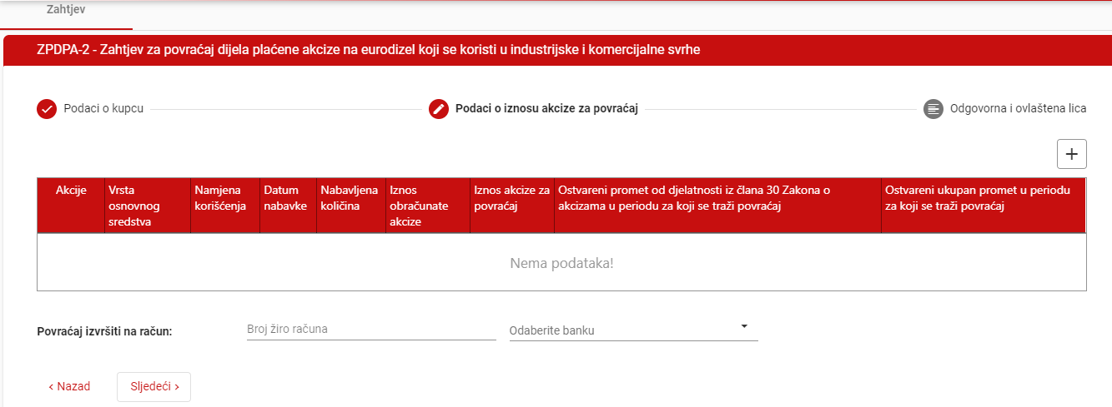
Da bi se podaci mogli dodati, potrebno je kliknuti na dugme . Nakon toga, otvoriće se forma kao na sljedećoj slici:
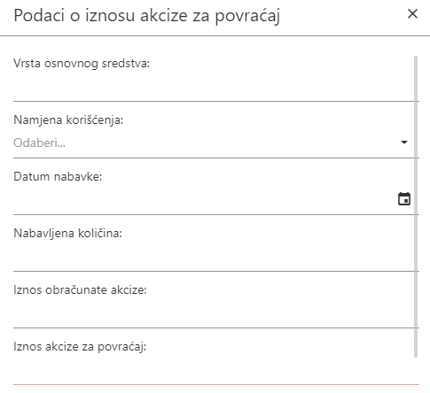
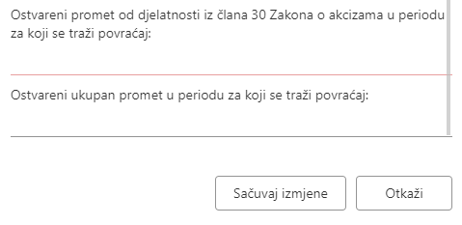

Na ovoj formi je potrebno unijeti sljedeće podatke:
- Vrsta osnovnog sredstva – označava naziv sredstva koje koristi eurodizel (sva motorna vozila koja koriste ovo gorivo)
- Namjena korišćenja – potrebno je odabrati namjenu korišćenja eurodizela
- Datum nabavke – potrebno je unijeti datum na koji je proizvod nabavljen
- Nabavljena količina – potrebno je unijeti nabavljenu količinu eurodizel goriva
- Iznos obračunate akcize – unosi se iznos obračunate akcize, koji predstavlja proizvod nabavljene količine i cijene
- Iznos akcize za povraćaj – unosi se ukupan iznos akcize za povraćaj
- Ostvareni promet od djelatnosti iz člana 30 Zakona o akcizama u periodu za koji se traži povraćaj
- Ostvareni ukupan promet u periodu za koji se traži povraćaj – unosi se ukupan promet u periodu za koji se traži povraćaj akcize.

2.1.2.2 ZPDPA-3

Na ovom koraku moći će se unijeti podaci o povraćaju dijela plaćene akcize na mineralna ulja koja se koriste za grijanje.
Takođe, moći će se upisati i broj žiro računa obveznika na koji je potrebno izvršiti povraćaj, te odabrati naziv banke.

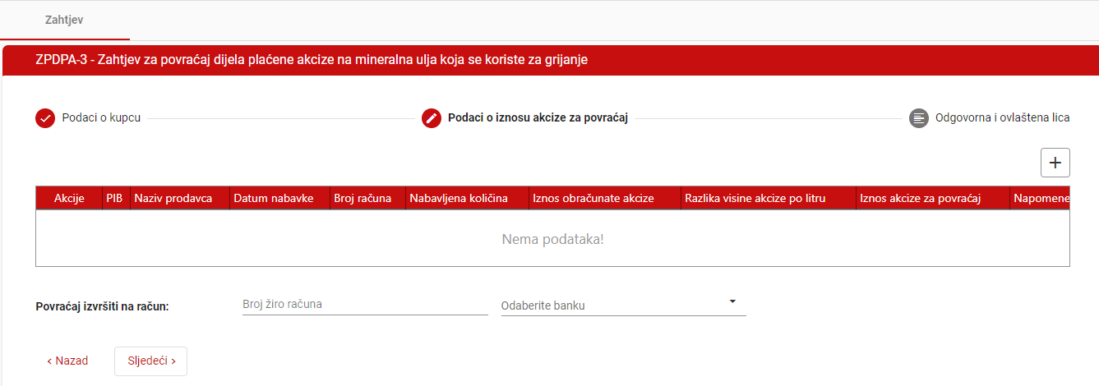
Da bi se podaci mogli dodati, potrebno je kliknuti na dugme . Nakon toga, otvoriće se forma kao na sljedećoj slici:
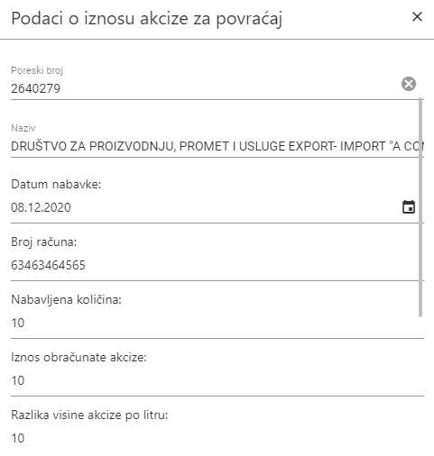
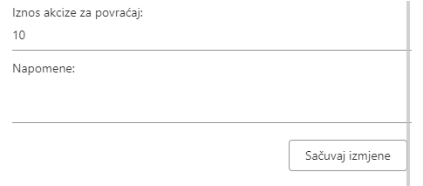

Potrebno je unijeti sljedeće podatke:
- Poreski broj – u ovo polje je potrebno unijeti poreski broj firme kupca (firme kojoj se prodaje proizvod)
- Naziv – ovo polje će se automatski ispuniti nakon što se firma odabere iz padajuće liste pri upisu odgovarajućeg poreskog broja
- Datum nabavke – datum nabavke proizvoda
- Broj računa – broj računa na koji se vrši povraćaj akcize
- Nabavljena količina – nabavljena količina proizvoda za koji se vrši povraćaj
- Iznos obračunate akcize – unosi se iznos obračunate akcize, koji predstavlja proizvod nabavljene količine i cijene
- Razlika visine akcize po litru
- Iznos akcize za povraćaj – ukupan iznos akcize za povraćaj
- Napomene – dodatni komentari, ukoliko su neophodni.

2.1.2.3 Povraćaj ribaru

Na ovom koraku, moći će se unijeti podaci o povraćaju dijela plaćene akcize za gasna ulja koja se upotrebljavaju kao pogonsko gorivo za pogon registrovanih ribarskih brodova.
Takođe, moći će se unijeti i broj žiro računa obveznika na koji je potrebno izvršiti povraćaj, te odabrati naziv banke.
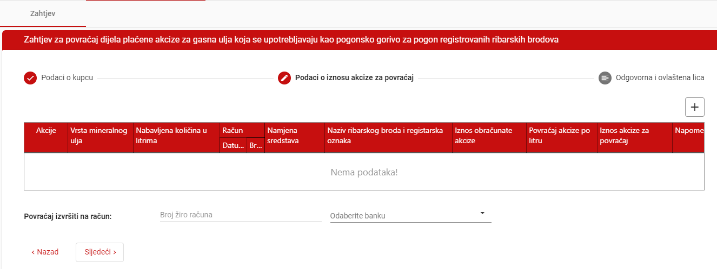
Da bi se podaci mogli dodati, potrebno je kliknuti na dugme . Nakon toga, otvoriće se forma kao na sljedećoj slici:
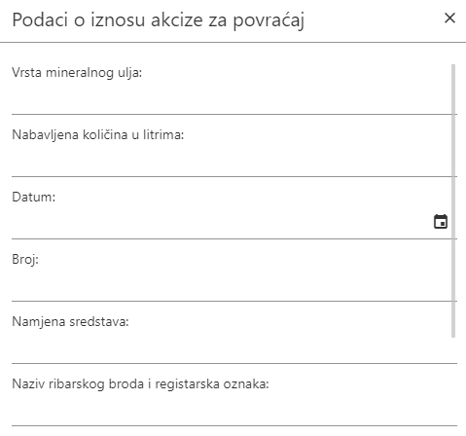

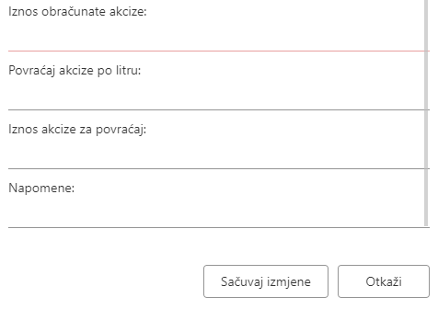
Potrebno je unijeti sljedeće podatke:
- Vrsta mineralnog ulja – označava vrstu mineralnog ulja za koju se vrši povraćaj akcize
- Nabavljena količina u litrima – količina mineralnog ulja u litrima
- Datum – unosi se datum računa
- Broj – unosi se broj računa
- Namjena sredstava – označava svrhu u koju se sredstva koriste
- Naziv ribarskog broda i registarska oznaka
- Iznos obračunate akcize – unosi se iznos obračunate akcize, koji predstavlja proizvod nabavljene količine i cijene
- Povraćaj akcize po litru – iznos povraćaja akcize po 1 litru određenog proizvoda
- Iznos akcize za povraćaj – ukupni iznos akcize za povraćaj
- Napomene – dodatni komentari, ukoliko su potrebni.

2.1.2.4 Šumska mehanizacija

Na ovom koraku, moći će se unijeti podaci o povraćaju plaćene akcize na mineralna ulja koja se upotrebljavaju za pogon poljoprivredne, šumske i mehanizacije za održavanje ski staza i parkinga na skijalištima.
Takođe, moći će se unijeti i broj žiro računa obveznika na koji je potrebno izvršiti povraćaj akcize, te odabrati naziv banke.

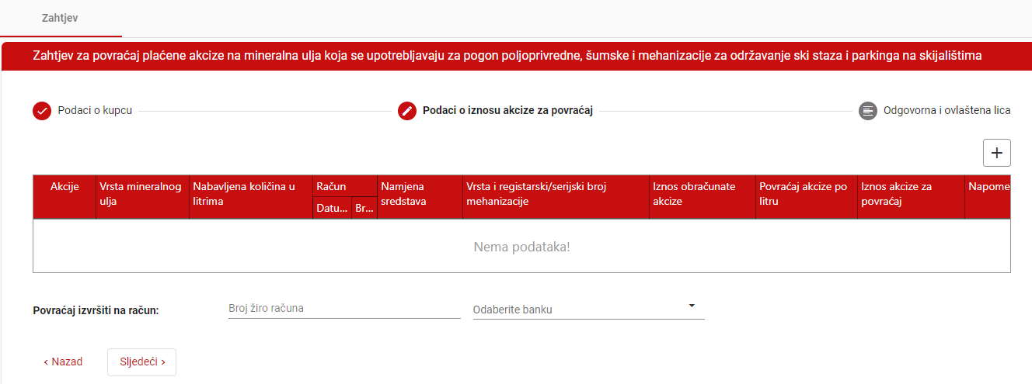
Da bi se podaci mogli dodati, potrebno je kliknuti na dugme . Nakon toga, otvoriće se forma kao na sljedećoj slici:
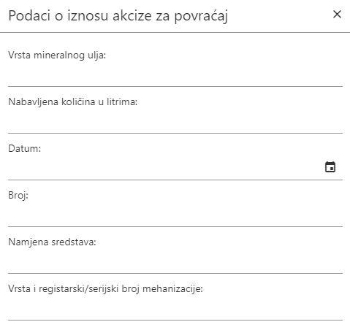
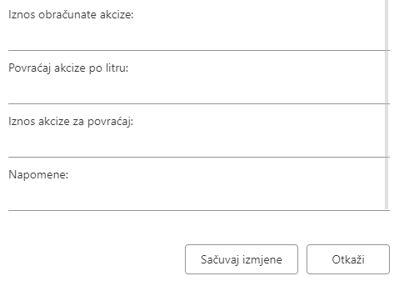
Potrebno je unijeti sljedeće podatke:
- Vrsta mineralnog ulja – unosi se određena vrsta mineralnog ulja. Može je unijeti i korisnik koji nije registrovan na akcizu.
- Nabavljena količina u litrima – unosi se nabavljena količina mineralnog ulja u litrima
- Datum – unosi se datum računa
- Broj – unosi se broj računa
- Namjena sredstava – unosi se svrha korištenja sredstava
- Vrsta i registracijski/serijski broj mehanizacije
- Iznos obračunate akcize – unosi se iznos obračunate akcize, koji predstavlja proizvod nabavljene količine i cijene
- Povraćaj akcize po litru – unosi se iznos povraćaja akcize po 1 l određenog proizvoda
- Iznos akcize za povraćaj – unosi se ukupan iznos akcize za povraćaj
- Napomene – dodatni komentari, ukoliko su neophodni.

2.1.2.5 Povraćaj uplate

Na ovom koraku, moći će se unijeti podaci o povraćaju dijela plaćene akcize koja je prethodno uplaćena na račun Uprave Carina.
To su sljedeći podaci:
- Broj žiro računa – označava broj žiro računa obveznika u banci, na koji je potrebno izvršiti povraćaj sredstava
- Podračun – označava broj posebnog namjenskog transakcijskog računa u banci
- Iznos za preusmjeravanje – iznos sredstava koje je potrebno vratiti (preusmjeriti)
- Razlog povraćaja – unosi se razlog povraćaja (pogrešna uplata, uplata veća od iznosa utvrđene obaveze).
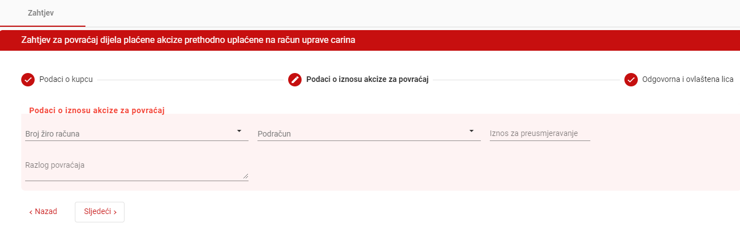

2.1.3 Odgovorna i ovlašćena lica

Završni korak je dodavanje odgovornih i ovlašćenih lica, na koji se može preći klikom na dugme „Sljedeći“ ili direktno, klikom na tu karticu.

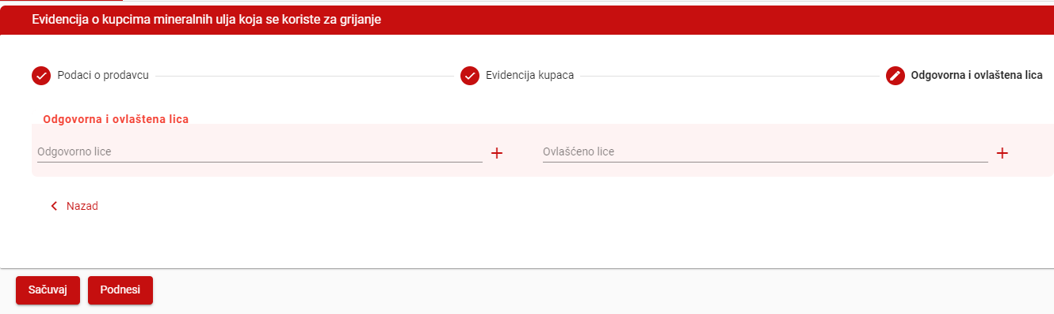

Da bi se dodalo odgovorno i/ili ovlašćeno lice, najprije je potrebno kliknuti na dugme . Nakon toga, otvoriće se forma kao na sljedećoj slici:

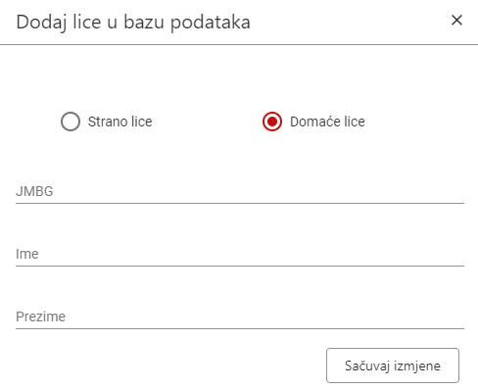

Moguće je dodati strano i domaće lice. Strano lice je osoba koja ima prebivalište u drugoj državi, dok je domaće lice osoba koja ima prebivalište u Crnoj Gori. Automatski je podešeno da se po otvaranju forme unosi domaće lice. Međutim, ako se želi unijeti strano lice, potrebno je kliknuti na odgovarajući kružić.

Za obje vrste lica, potrebno je unijeti sljedeće podatke:
- JMBG (jedinstveni matični broj građana)
- Ime
- Prezime.

Ukoliko se unosi novo lice koje još uvijek ne postoji u sistemu, unose se svi navedeni podaci (jedan po jedan).
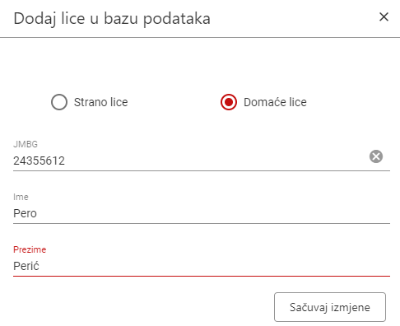

Postoji i mogućnost pretrage i odabira lica koje već postoji u sistemu. U tom slučaju, potrebno je unijeti početnu cifru JMBG, te izabrati lice u zavisnosti od prikazanih rezultata pretrage.
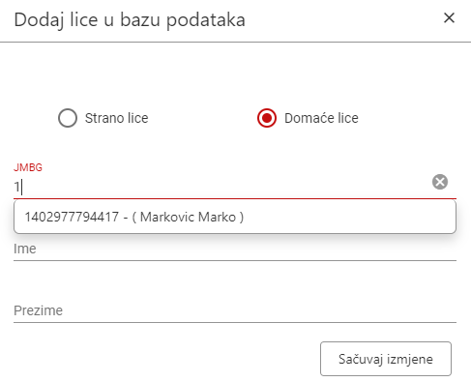

Nakon što se odabere ponuđena osoba, polja za ime i prezime će se automatski ispuniti.
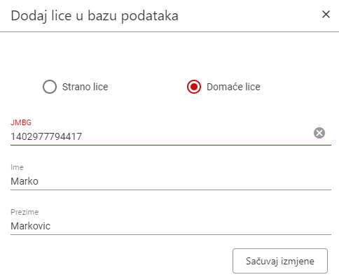
Za dodavanje stranog lica, postupak je isti. Samo je potrebno kliknuti u kružić pored kojeg piše „Strano lice“, te ponoviti prethodno opisani postupak.

Zahtjev za povraćaj je moguće sačuvati u status „Nacrt“ klikom na dugme „Sačuvaj“.
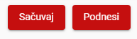
Nakon toga, zapis sa statusom „Nacrt“ je moguće vidjeti u tabeli svih zahtjeva.

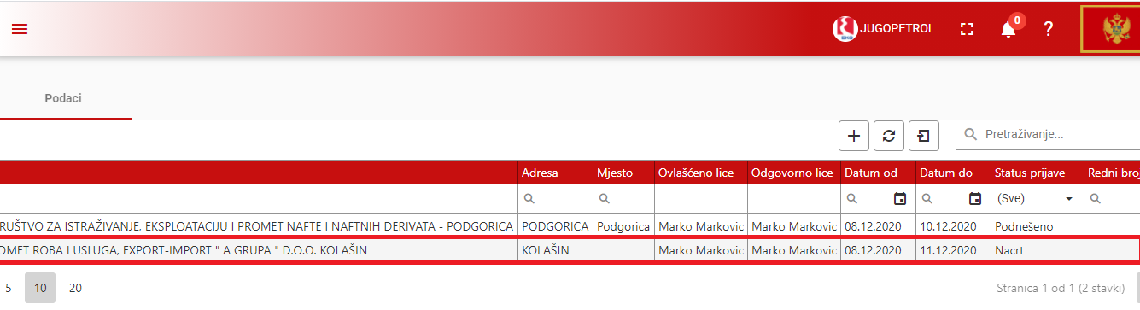
Zahtjev za povraćaj je moguće podnijeti iz statusa „Nacrt“. Potrebno je otvoriti zahtjev klikom na ikonu olovke, a zatim kliknuti na dugme „Kliknite da dozvolite promjene“.

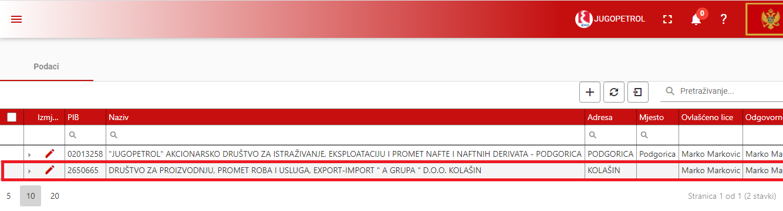

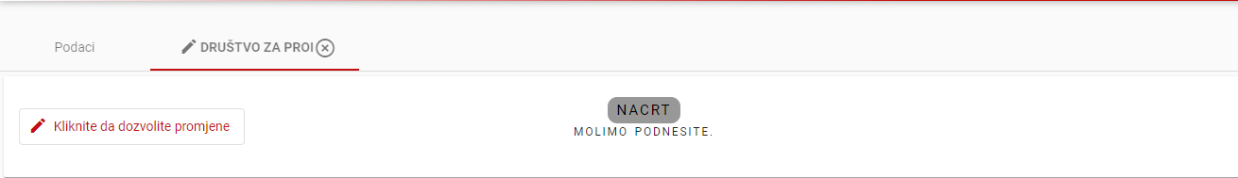

Nakon klika na dugme „Podnesi“:
podneseni zapis će se pojaviti u listi na gridu.

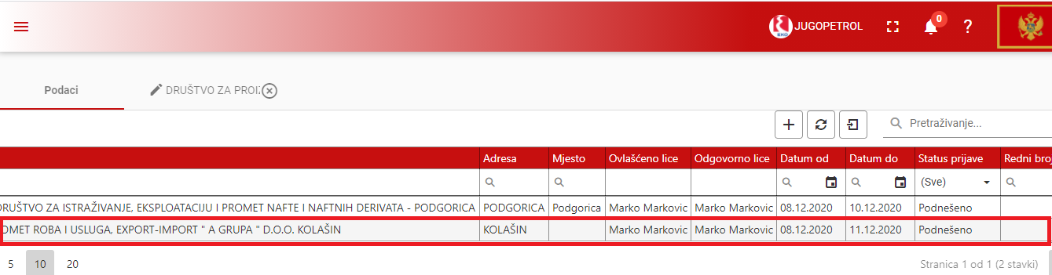
Da bi podnošenje bilo uspješno, potrebno je unijeti podatke o kupcu.

2.2 Dopuna zahtjeva za povraćaj

Nakon što je akcizni obveznik uspješno podnio zahtjev, potrebno je da sačeka na obradu carinskog službenika. Ukoliko je carinski službenik uočio neke propuste u zahtjevu, on će taj zahtjev zaprimiti a potom vratiti akciznom obvezniku na dopunu.
Nakon što carinski službenik obavi akciju zaprimanja, akcizni obveznik će u tabeli moći vidjeti zapis sa statusom „Zaprimljeno“.
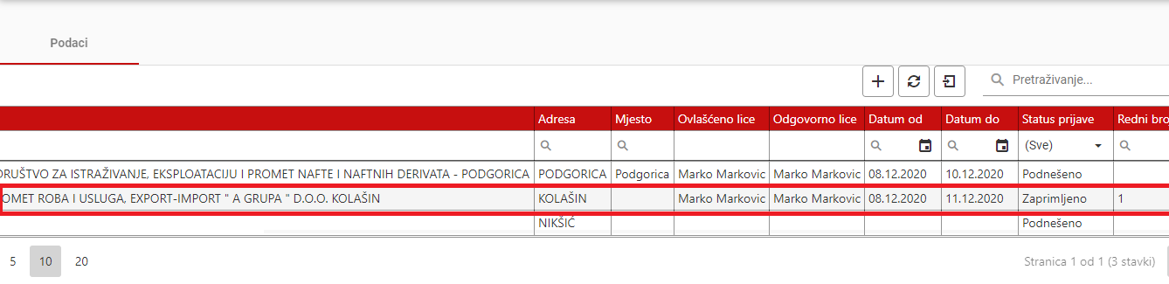
Nakon što carinski službenik obavi akciju vraćanja na dopunu, akcizni obveznik će u tabeli moći vidjeti zapis sa statusom „Vraćeno na dopunu“.
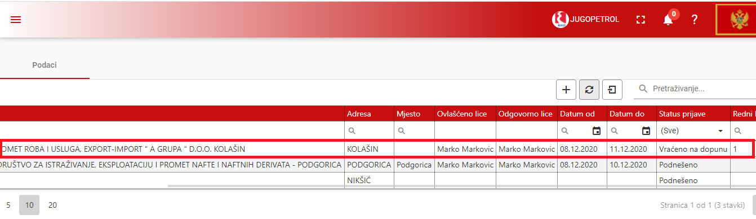
Da bi akcizni obveznik dopunio zahtjev koji mu je vraćen na dopunu, potrebno je da otvori taj zahtjev klikom na ikonu olovke.
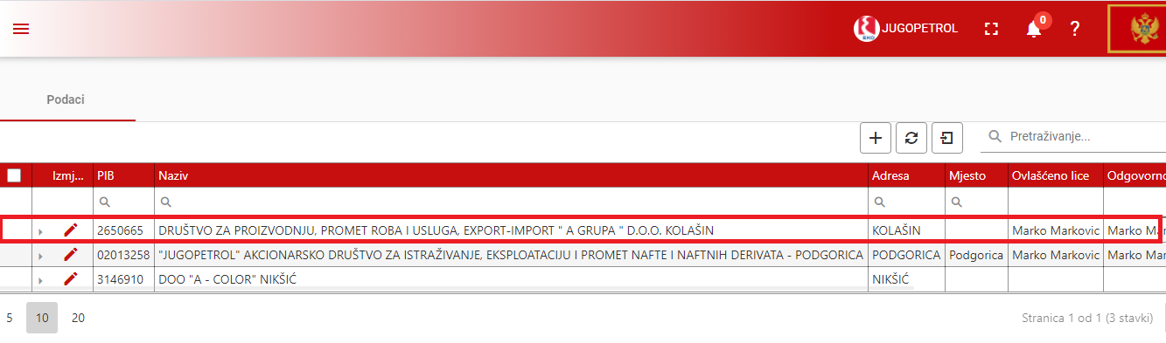
Da bi akcizni obveznik mogao dopuniti zahtjev, potrebno je da klikne na dugme „Kliknite da dozvolite promjene“.
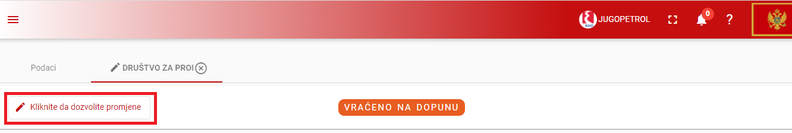
Potrebno je da akcizni obveznik popuni podatke koje prethodno nije unio ili da promijeni podatke koje je prethodno unio pogrešno. Nakon što to uradi, potrebno je da klikne na dugme „Podnesi dopunu“.
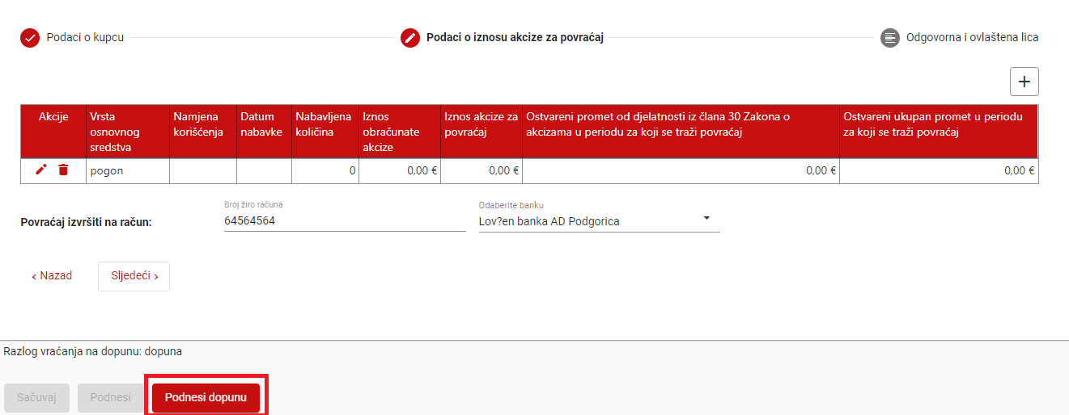
Nakon što akcizni obveznik uspješno dopuni zahtjev, zapis u tabeli će dobiti status „Dopunjeno“.
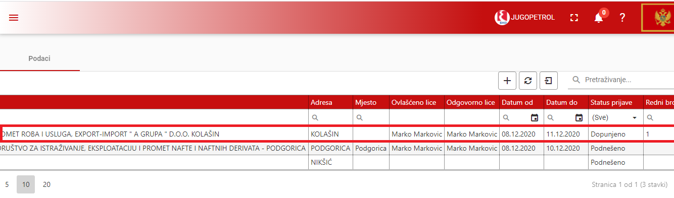
Nakon što je zahtjev dobio status “Dopunjeno”, akcizni obveznik će morati ponovo čekati na obradu carinskog službenika, koji treba ponovo zaprimiti taj isti zahtjev i proknjižiti ga, ako je sve u redu.
Nakon što carinski službenik proknjiži zahtjev, akcizni obveznik će to moći vidjeti u tabeli na svom profilu. Zahtjev će tada dobiti status “Proknjiženo”.
